22.12.2020
19-ИСиП-1д
Русский язык и культура речи
Ораторская речь
Ораторская речь – это образец ораторского искусства, искусства публичного выступления, включающего в себя риторику и мастерство подачи информации. Давайте разберемся, какой должна быть по строению ораторская речь.
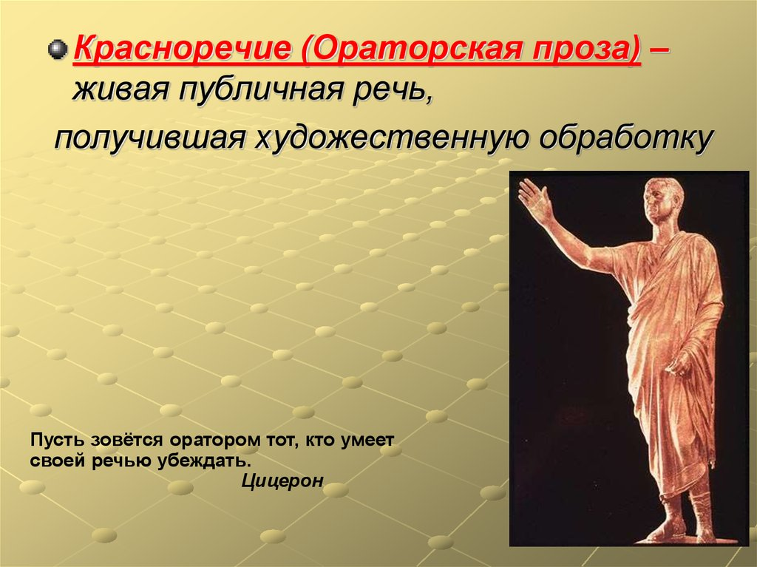
Зародилось искусство красноречия в Древней Греции, где очень быстро развивалось и достигло своего расцвета. Однако, из-за вечного соперничества между Грецией и Римом великие ораторы появлялись в обоих государствах.
Действительно, только в Греции, где слово составляло неотъемлемую часть жизни каждого гражданина, могло возникнуть ораторское искусство. Первым древнегреческим оратором называют Перикла. Его ораторская речь – пример логики, четкости, стройности подачи информации.
Что же касается Древнего Рима, то там риторика появилась лишь после завоевания Греции. Римская манера выступления отличалась излишними стилистическими украшениями, метафорами, притчами и была не столь всесторонняя и философична. Однако, один из величайших ораторов - Цицерон - принадлежал этому государству.
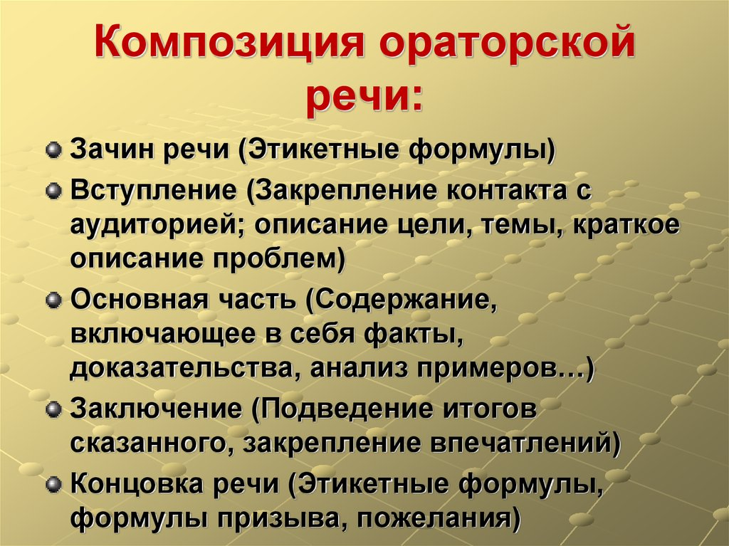
Падение Рима стало закатом ораторского искусства древности, так как оно может иметь успех только там, где процветают свободные институты.

Кто такой оратор? Можно ли оратором назвать любого выступающего?
Ответ: - Нет.
Представьте, преподаватель читает лекцию студентам. Его слушает несколько человек с первого ряда, еще часть студентов делают вид, что конспектируют, остальные — занимаются кто чем хочет. Не придуманная ситуация? Такое ведь бывает, и часто.
Почему этого преподавателя мы не назовем оратором? Потому что, если бы он был оратором – его бы слушали все! Оратор видел бы всех, включая тех, кто делает вид, что конспектирует, но занимается другими делами. Оратор привлек бы внимание к себе.
Другой пример:
Собрание (профсоюзное), докладчик читает с листочка очень красивые слова, написанные умным человеком.В зале царит скука, все ждут окончания доклада.
Этот выступающий ведь тоже не оратор? Оратор не читал бы с листа. А, если бы и читал – то это было бы незаметно. Он проследил бы, чтобы в зале не было скуки. На то он и оратор. Я бы еще приводил бы примеры, но, думаю, достаточно. И здесь зависит не так от речи или от аудитории. Зависит от самого выступающего, оратор ли он.
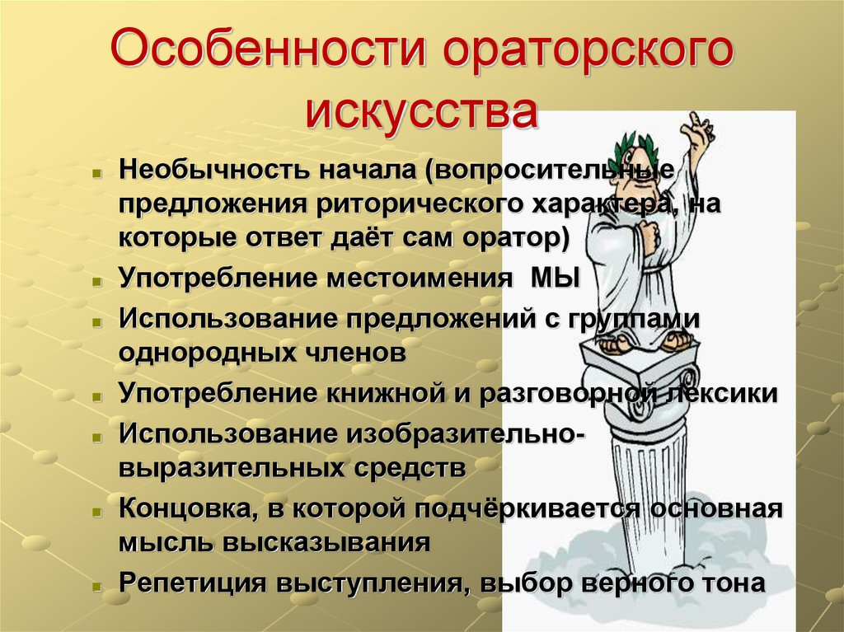

А чем отличается оратор от выступающего?
Тем же, чем мастер отличается от дилетанта. Каждый из нас готовил на кухне, но не каждого мы называем поваром или кондитером. Выступающий может знать все об ораторском искусстве, но это не сделает его оратором, как не сделает кулинаром того, кто прочитал кулинарную книгу.
Кондитером мы назовем того человека, который умеет делать вкусные торты. А не того, кто надел фартук и поварской колпак.
Оратор — это не только жесты, голос, взгляд…
Оратором мы назовем человека, умеющего делать такую речь, которой публика будет наслаждаться. Приятную и для слуха, и для глаз, и для ума.

Как написать ораторское выступление
Что нужно для того, чтобы получилась грамотная ораторская речь? Примеры и темы вашего выступления должны быть выбраны в соответствии со следующими принципами:
1) Вы должны ориентироваться в теме лучше аудитории.
2) Тема должна быть актуальной.
3) Аудитории интересно то, о чем вы собираетесь рассказать.
Определившись с тем, о чем будете говорить, придумайте название выступления. Оно должно, с одной стороны, точно отражать суть речи, а с другой – привлекать внимание.
Также заранее нужно определить цель своего выступления. Она может быть разной в зависимости от аудитории. Например: объяснить, информировать, убедить, вызвать интерес и т.д. Выбранная цель определит вид вашей речи: Информационный. Агитационный. Сокровенный. Развлекательный. Определившись с целью и видом речи, можно приступать к формулировке основной идеи выступления и темы.

План выступления
План помогает сделать выступление логичным, четким, максимально лаконичным и информативным. Он позволяет полностью осветить проблему, поднятую в выступлении. Составлять план надо с момента начала работы. Постепенно он, разумеется, будет меняться, но от этого только выиграет. Давайте посмотрим, как будет выглядеть план, когда нашей целью является информационная ораторская речь.
Пример:
1. Описываем явление или проблему.
2. Причина, по которой возникло явление или проблема.
3. Определяем закономерность или случайность возникновения проблемы или явления.
4. Как взаимосвязаны и взаимодействуют разные составляющие этой проблемы.
5. Определяем перспективы решения проблемы или развития явления.
6. Вывод или практическое предложение.
Если ваша задача – доказать что-либо, то распространенным приемом является движение от противного. То есть сначала вы высказываете утверждение, а потом опровергаете его, приводя слушателей к противоположной истине. Однако, надо помнить, что вы должны использовать не веские аргументы для переубеждения. Не просто информировать, но и что-то доказать можно, лишь приведя достаточно веские основания. Подбирать подобные аргументы нужно, исходя из того, перед какой аудиторией вам предстоит выступать. Тогда только возымеет действие ваша ораторская речь.
Примеры, как писать ораторское выступление, можно найти в специальной литературе. Но существует два закона ее построения, которые не должны нарушаться: чтобы донести главную идею, используйте как можно меньше средств; аудитория должна постоянно находиться в напряжении.

Контрольные задания:
Работа с текстом:
Умение говорить ценилось во все времена и у всех народов. Но только в Древней Греции выразительной убедительной речи стали учить. Главным образом учили публичному красноречию, ораторов даже специально нанимали, чтобы подготовить речь в суде или народном собрании. В Древней Греции появилась наука об ораторском искусстве – риторика. «Поэтами рождаются, ораторами становятся», - говорили мудрые. До начала 19 века риторика оставалась предметом при изучении словесности. Все названия словесных украшений, которые используют до сих пор, взяты из учебников и трактатов по риторике. Риторика изучает правила построения ораторской речи и – шире – правила эффективного общения.
Кроме правил эффективного общения, риторика занимается изучением и других правил. С одним из них нам предстоит сегодня знакомство. А что это за правило вы узнаете из предложенного текста.
Чтение текста.
– Так что же это за правила?
– Итак, назовите тему сегодняшнего урока?
– Как вы понимаете слова «эффективного общения»?

Преподаватель Э.З. Торхашева

